Case study
Titolo | Etno art Pavlović
Keywords | Etno, arte, artigianato artistico
Sviluppato da | REDASP
Lingua | ITALIANO
Caso studio
Il laboratorio d'arte ETNO-ART si trova nel villaggio di Blaznava, a 15 km dal comune di Topola in Serbia. Mi chiamo Danijela Pavlović e sono titolare del laboratorio dal 2002. Vivo in un ambiente sano con la mia famiglia e sono madre di due bambini. Ogni giorno realizzo e dipingo souvenir, oggetti utili fatti di legno, pelle, vetro, ceramica e tessuto. | 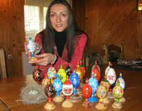
Dipingo vecchi mobili restaurati, decorando e dipingendo spazi Etno di varie dimensioni. Cerco instancabilmente di assicurarmi che tutti i miei souvenir e oggetti siano originali, costellati di idee uniche, basate sulla tradizione, il costume, il ricamo e il folklore della Selva Boema. Mi ispiro anche ai dettagli della vita quotidiana in Šumadija. Nel mio piccolo laboratorio di produzione, tutto è creato con un pennello in un modo che solo io conosco. Con amore, attenzione, volontà e desiderio, cerco di portare – e ci riesco - un tocco di originalità in ogni oggetto tradizionale di Šumadija e di adattarlo al quotidiano di oggi.

Guidato dal pensiero che "LA PRIORITÀ È ESSERE CIÒ CHE SEI" sono stata riconosciuta dalla società in cui vivo e lavoro.
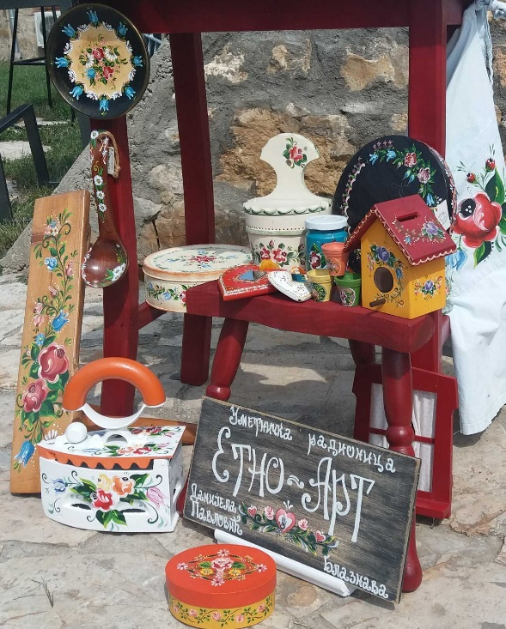 | Così, nel 2012, tutti i miei souvenir e oggetti sono stati certificati con il "CERTIFICATO DI MESTIERI ANTICHI E ARTISTICI" del Ministero dell'Economia della Repubblica di Serbia e registrati con il numero ordinale 0459 di prodotti artigianali.  I miei molti anni di impegno e lavoro sono segnati da molti riconoscimenti e premi.  Uno di questi riconoscimenti è la "MASTER LETTER" nel 2011, assegnatami dal "Centro culturale e storico della corona serba" incaricato di preservare il patrimonio culturale serbo.
Non misuro il mio amore per il mio lavoro con i soldi, ma con i sospiri e i sorrisi delle persone che mi infondono fede e speranza in ciò che creo ogni giorno!
Link | https://etnoart.rs/  www.facebook.com/u.t.etnoart.daca  Instagram: danijela_etnoart_pavlovic79
Tipologia | Caso studio

